教师资格网上申报示意图

一、进入中国教师资格网 http://www.jszg.edu.cn/
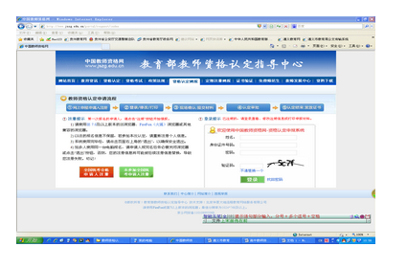
二、全国统考、未参加全国统考申请人网报入口
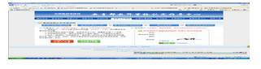
进入注册入口
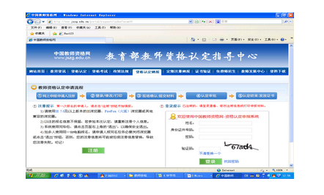
三、注册过程
1.认真阅读申请人必读
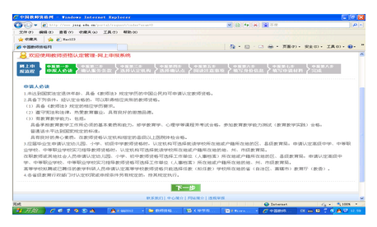
2.认真阅读确认服务条款，明确申报人的责任和义务
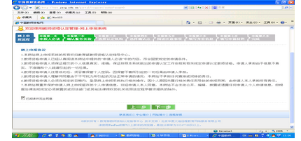
3.选择资格种类(高中、中职、中职实习、初中、小学、幼儿园)---选择省(贵州省)---选择市(遵义市)---认定机构(高中、中职、中职实习的选遵义市教育局;初中、小学、幼儿园选汇川区教育局)----任教学科
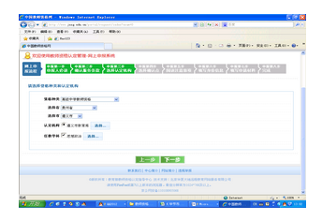
选择任教学科：必须选择一个具体的学科，不能是“某一类”学科。中职、中职实习申报人员一定要打开“某一类”学科的下拉箭头，选择其中的某一个具体学科。
如果申报人在选择任教学科时出现只选“XX类”而不选择其中的具体学科，视为申报信息不实，取消认定资格。
例一：申报学科“英语”，应准确选择“英语”不能选择“外语”。
例二：中职文化课专业课“导游服务”，应选择“旅游服务类”—“导游服务”。
例三：中职实习指导教师“舞蹈表演”，应选择“文化艺术类”—“ 舞蹈表演”。
(高中) (中职文化课专业课) (中职实习指导教师)
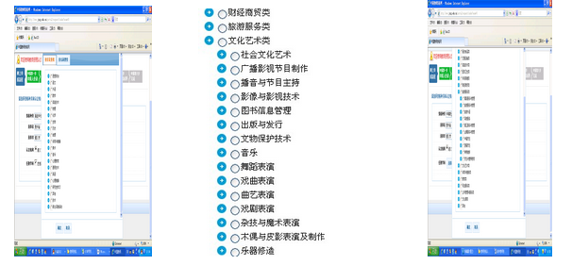
4.按户籍或工作单位所在地选择相应的现场确认点教育局，如：户籍或工作单位在汇川区的现场确认点选汇川区教育局。掌握相应教育局的联系方式。
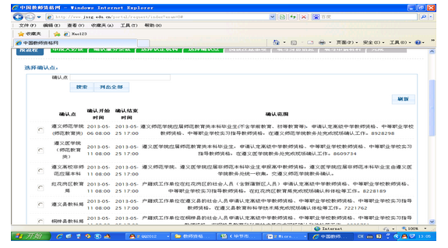
5.认真阅读申报注意事项，及时与相应教育局取得联系，掌握具体的上报材料时间和体检时间。
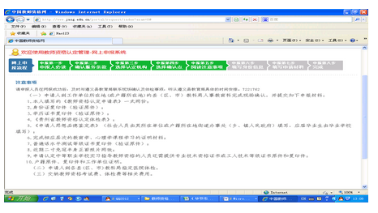
6.准确填写申报人信息(姓名、身份证号)
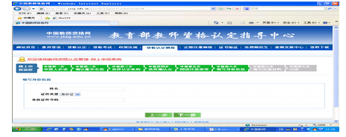
7.填写个人申报信息(申报人如实准确填写各选项的准确申报信息)。
如果填写的个人申报信息与提供的相关复印件不符，一律视为申报信息不实，取消认定资格。
例一：毕业学校：中央广播电视大学，应录入“中央广播电视大学”或选择“中央广播电视大学”，录入为“贵州省中央广播电视大学”“中央广播电视大学遵义分校”等均视为申报信息不实。
例二：所学专业：“汉语言文学”，应选择“文学”-“中国语言文学”-“汉语言文学”。
选择为“学科教学”、“学科教学(语文)”、“汉语言文字学”等均视为申报信息不实。
“英语”，应选择“文学”-“外国语言文学”-“英语”。选择为“学科教学”、“学科教学(英语)”、“外国文学类”等均视为申报信息不实。
例三：所学专业“数学与应用数学”，应选择“理学”-“数学类”-“数学与应用数学”。
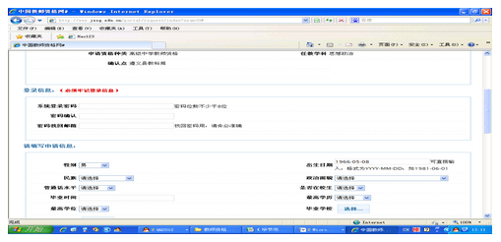
8.核实申报信息与相关材料的准确性，提交，完成网上申报工作。
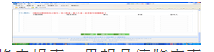
9.下载打印教师资格申报表、思想品德鉴定表。
10.申报人主动联系现场确认点教育局，确定上报材料、体检、交费等相关事事宜。
四、错误信息修改
申报人如果发现申报信息有错误，可从登录入口进入，通过修改相关信息，完成申报信息网上修改并提交。
